სოფელი ტყვირი
ტყვირი — სოფელი საქართველოში, აბაშის მუნიციპალიტეტში, მდებარეობს ოდიშის დაბლობზე, მდინარე ნოღელის (რიონის მარჯვენა შენაკადი) მარცხენა ნაპირას. ზღვის დონიდან 17 მეტრზე.
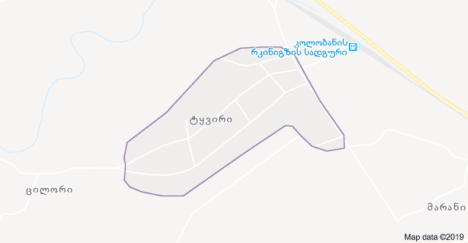აბაშის მუნიციპალიტეტიდან დაშორებულია 6 კილომეტრით, ქოლობნიდან (უახლოესი რკინიგზის სადგური) 1.5 კილომეტრით. ტყვირის თემი შედგება სოფ. ტყვირისა და სოფ. ცილორისაგან. თემის მოსახლეობა შეადგენს 922 ადამიანს, მათში ყველაზე გავრცელებული გვარებია-მიგინეიშვილი, თედორაძე, გვალია.
ახლანდელი აბაშის მუნიციპალიტეტის ტერიტორია შუა საუკუნეებში შედიოდა ჯერ მოხირისში, შემდეგ სამოქალაქოში. XV საუკუნის 70-იან წლებში მისი დიდი ნაწილი უშუალოდ სამეგრელოს (ოდიშის) სამთავროში შევიდა, ის ნაწილი კი, რომელიც მდინარეების ნოღელისა და რიონის მარცხენა ნაპირზე მდებარეობს, საჭილაოს ეკუთვნოდა. საჭილაოს ცენტრი იყო სოფელი ტყვირი. XVI საუკუნეში საჭილაოს საზღვარი დასავლეთით ეკის მთამდე აღწევდა, ჩრდილოეთით - ბანძამდე, სამხრეთით - გურიის მთებამდე, ხოლო აღმოსავლეთით მდინარე გუბისწყალამდე. ჭილაძეები იმდენად ძლიერები იყვნენ, რომ მთავრის ტიტულის მოპოვება ცდილობდნენ. 1613 წლიდან საჭილაოს სადავო სოფლები (სამეგრელოსა და იმერეთს შორის) სამეგრელოს სამთავროში შევიდა.
სოფლის ღირსშესანიშნაობაა ტყვირის მაცხოვრის სახელობის ეკლესია (VII - VIII
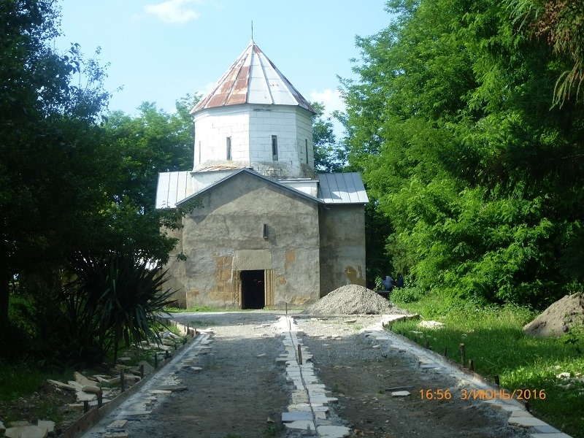ს.ს.), რომელიც მდებარეობს ქ. აბაშიდან 10 კმ-ის დაშორებით, მდ. რიონის მარჯვენა სანაპიროზე. ნასოფლარ ტყვირის ტერიტორიაზე. 1928 წლამდე ტაძრის შემოგარენში განთავსებული იყო სოფელი ტყვირი, მაგრამ ერთ-ერთი წყალდიდობის შემდეგ სოფელი აიყარა და 4 კმ-ით დაშორებულ ადგილას დასახლდა ანუ იქ, სადაც დღეს სოფელი ტყვირია.
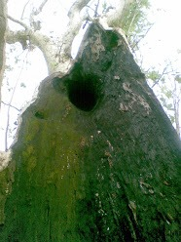
ტყვირის ეკლესია ჯვარგუმბათოვანია. გუმბათზე დატანებულია 8 ვიწრო სარკმელი. ტაძრის ნახევარი ნაგებია თლილი ქვით, ზედა ნაწილი კი ქართული ბრტყელი აგურით. ტაძარს დასავლეთით და ჩრდილოეთით მიშენებული აქვს ქვით ნაგები ეკვდერები. სავარაუდოდ ტაძარს აქვს ქვედა სართულიც და როგორც ხანდაზმულები ამბობენ, საიდუმლო გვირაბიც, როელიც ტაძრიდან მიემართებოდა ცხენისწყლის ძველი კალაპოტისაკენ, სადაც ერთ დროს მდინარე ცხენისწყალი მიედინებოდა. ტაძარზე არის ხუცური წარწერები. ტაძარში ინახებოდა მრავალი ვერცხლის ძველებური ხატ-ჯვრები. წარწერებში ხსენებულია საფეოდალო-საჭილაოს გამგებელთა სახელები. ტაძრის აღმშენებელი ქველი ჭილაძე, ძმანი მისნი კახაბერ და ჩუბინ ჭილაძეები, მამა ამათი შედან ჭილაძე და მეუღლე შედანისა კანდაკე. ტყვირი იყო ცენტრი საფეოდალო-საჭილაოსი. ტყვირის ეკლესია კი კარის ეკლესიათა საძვალე ჭილაძეებისა. საფეოდალო-საჭილაო მოიცავდა თანამედროვე აბაშის მუნიციპალიტეტის ტერიტორიას ეკის მთამდე (სენაკის რაიონი). ტყვირის ეკლესია 1913 წელს მოინახულა ექვთიმე თაყაიშვიმა. მაშინ ჯერ კიდევ შემორჩენილი იყო გუმბათზე ტყვიის ფურცლები. როგორც მისთვის უთქვამთ ადრე ტაძარი მთლიანად ტყვიის ფურცლებით ყოფილა გადახურული. 1873 წლისათვის ტყვირის ეკლესიის მოძღვარი ყოფილა მამა სიმონ თედორაძე, 1913 წლისათვის მღვდელი სტეფანე ყურუა, დიაკვანი იოანე ლაბარტყავა. გასაბჭოების შემდეგ ეკლესია გაიძარცვა და იავარიქმნა. 80-იანი წლების დასაწყისში ტაძარი გადახურული იქნა ძეგლთა დაცვის სამსახურის მიერ ამავე ეპოქაში ტაძარს პატრონად მოევლინა სოფლის მკვიდრი ვლადიმერ მიქაძე, რომელიც მზრუნველ ხელს არ აკლებდა ამ უძველეს ტაძარს. მისი დაწყებული საქმე განაგრძო მისმა ვაჟმა, რომელიც ამ ეკლესიის მოძღვარი და ხელახალი განმაახლებელი შეიქნა. მამა ეგნატეს თაოსნობითა და ძალისხმევით აღდგა ჭილაძეთა უძველესი კარის ეკლესია.
ტაძრის ეზოში დგას ჭადრის ხე, რომელიც სამ საუკუნეს ითვლის. როცა ეკლესია გაანადგურეს, ეს ხეც გახმა. ასე იყო იგი 70 წელიწადი. 1992 წელს, როდესაც ეკლესიის რესტავრაცია დაიწყეს, იმ დროიდან ხემ ისევ ამოიყარა ყლორტები და დღემდე ხარობს.

